Şubat ayı enflasyonu beklentilerin altında
2026 yılının Şubat ayında TÜFE, yaklaşık %3 olan konsensüs beklentilerin hafif altında %2,96 oranında artış gösterirken, yıllık bazda TÜFE, Ocak ayındaki %30,65 seviyesinden Şubat ayında %31,53 seviyesine yükseldi. Bizim beklentimiz Şubat ayında enflasyonun aylık bazda %2,5, yıllık bazda %30,9 olması yönündeydi. Çekirdek enflasyon, aylık bazda %1,53 artarken yıllık bazda %29,8’den %29,5’e yükseldi.
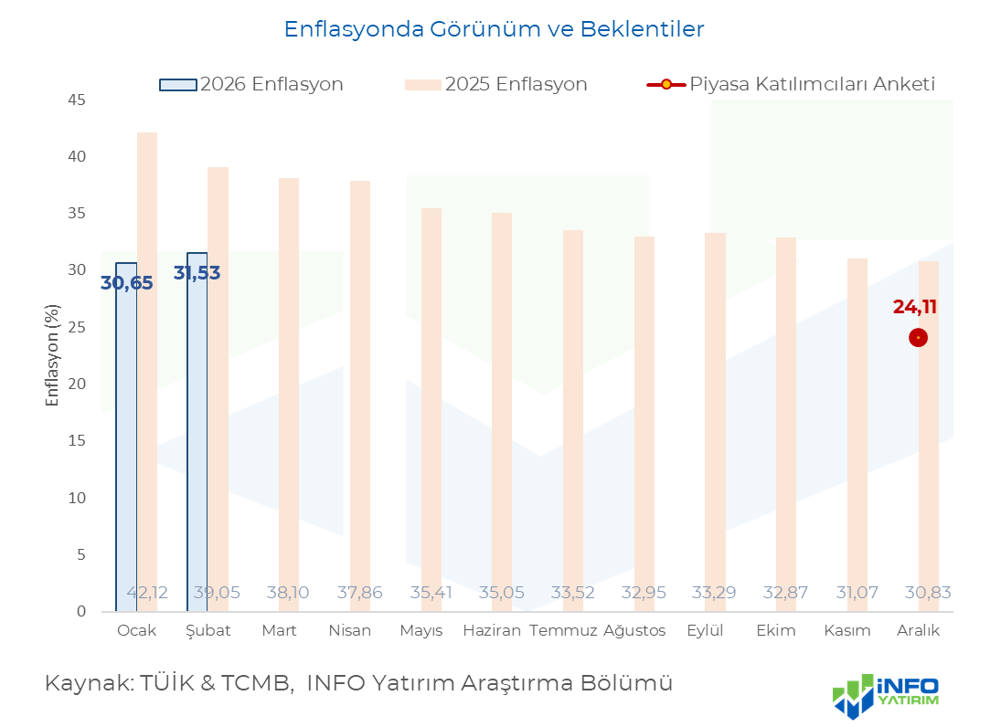
Şubat ayında Ramazan ayı ve ardından gelen bayram dönemi, Türkiye’de enflasyon üzerinde mevsimsel bir yukarı yönlü baskı yarattı. Bunun temel nedeni, özellikle gıda ve hizmet talebinde yaşanan fiyat sıçramaları. Ramazan’da temel ihtiyaç tüketiminin artmasıyla et, tavuk, bakliyat, yağ, unlu mamuller ve tatlı ürünlerine olan talep hızlanıyor. Bayram öncesinde ise giyim, ayakkabı, şekerleme ve şehirler arası ulaşım gibi kalemlerde yoğunlaşma görülüyor. Arz kısa vadede aynı hızla artamadığı için bu talep artışı fiyatlara daha hızlı yansıyor. Bu süreçte ortaya çıkan fiyat artışlarının bir kısmı mevsimsel nitelikte olsa da, yüksek enflasyon ortamında bu geçici etkiler kalıcı zam davranışına dönüşme riski taşıyor. Üretici ve satıcılar, artan maliyetleri ve güçlü talebi fırsat bilerek fiyatları yukarı çekebiliyor. Özellikle gıda grubunda oluşan artışlar, sepet ağırlığı yüksek olduğu için TÜFE’yi doğrudan yukarı itiyor.
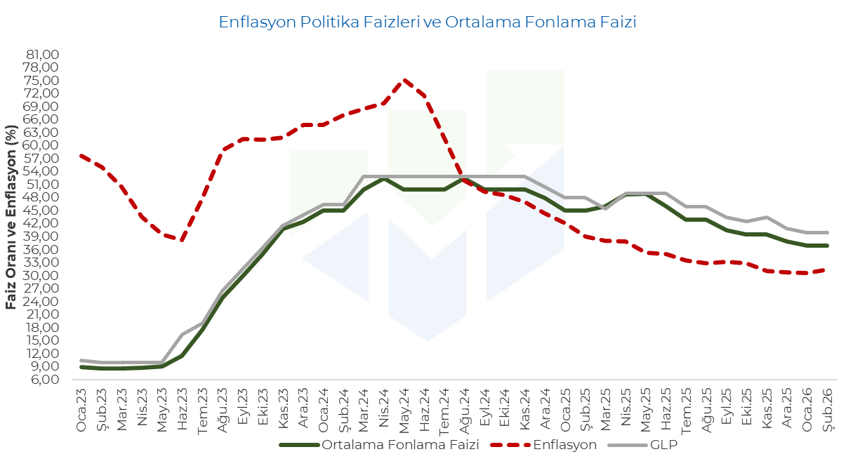
TÜFE tarafında aylık bazda en fazla artış %8,02 ile sigorta ve finansal hizmetler ve %6,89 ile gıda ve alkolsüz içecekler grubunda olurken, düşüş gösteren tek grup %5,31 ile giyim ve ayakkabı oldu. Enflasyonun alt kırılımlarına bakıldığında Ocak ayında fiyatı en çok artan ürünler havayolu bileti ve yeşil soğanda oldu.
ÜFE ise aylık bazda %2,43 oranında artış gösterirken, yıllık artış bir önceki aydaki %29,80’den Şubat ayında %29,50’ye geriledi.
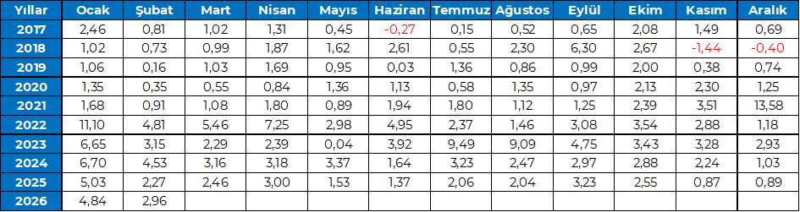
ÜFE tarafında aylık bazda en fazla artış %8,33 ile kok ve rafine petrol ürünleri, %7,62 ile diğer mamul eşyalar, %7,32 ile metal cevherleri gruplarında olurken, Şubat ayında en çok düşüş gösteren grup %3,04 ile elektrik, gaz, buhar ve iklimlendirme gruplarında oldu.
Hafta sonu ABD – İran arasındaki savaş artarak devam editör. İran, Hürmüz Boğazı’nın kapandığını söylerken petrol fiyatlarında sert yukarı yönlü hareketler görülmekte. Brent, son iki günde yaklaşık %10’un üstünde artış gösterdi ve 80 dolarların üstüne çıktı. Türkiye, enerji ithalatçısı olduğu için petrol tarafındaki yukarı yönlü seyir enerji maliyetleri açısından daha sert yaşanabilir. Bu senaryoda akaryakıt fiyatlarının hızlı artması ve doğalgaz/elektrik maliyetlerinin yükselmesi beklenebilir. Üretim maliyetlerinin artması önce ÜFE’ye sonra ise TÜFE’ye yansıması kaçınılmaz olur. Enerji maliyetlerindeki yükselme cari açığı artırır. Merkez Bankası çalışmaları gösteriyor ki petrol fiyatlarındaki her %10’luk yükseliş, enflasyonu yıllık bazda 1,2 – 1,3 puan arası yukarı yönlü itiyor. Ayrıca lojistik maliyetlerinin artacak olması ya da tedarik sıkıntısı oluşması arz talep dengesizliğinden kaynaklı fiyatları yükseltebilir. Bu durum, savaşın ne kadar süreceğine göre de değişkenlik gösterecektir.
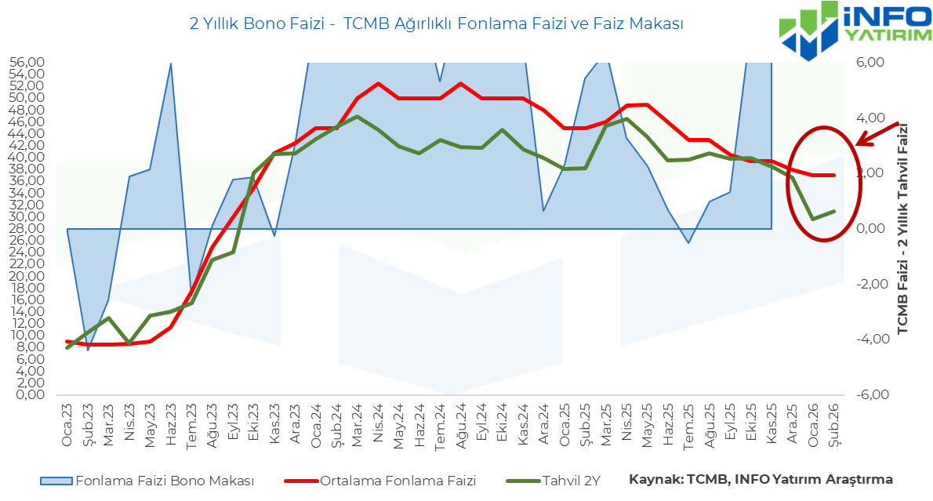
Savaş sonrasında TCMB’nin bir hafta vadeli repo ihalelerine ara vermesi, piyasaya sağlanan görece ucuz fonlama kanalını kapatarak bankaları daha pahalı likidite kaynaklarına yönlendirebilir. Bu durum bankaların ortalama fonlama maliyetini yükseltirken, sistemdeki TL likiditesini sıkılaştırıcı bir etki yaratabilir. Politika faizi resmi olarak artırılmasa da, piyasada oluşan fiili faiz oranları yukarı yönlü hareket edebilir. Dolayısıyla bu adım, teknik olarak doğrudan bir faiz artışı olmamakla birlikte, ekonomik etkileri itibarıyla örtülü faiz artırımı niteliği taşır; TL’yi daha kıt ve pahalı hale getirerek döviz talebini sınırlamayı ve kur üzerindeki baskıyı azaltmayı amaçlayan bir sıkılaşma sinyali veriyor. TCMB tarafından geçtiğimiz haftalarda 2026 yılı enflasyon beklentisi yukarı yönlü revize edilmişti. 2026 yılı enflasyon hedef aralığı %13 – 19’dan %15 – 21’e yükseltilmiş, gıda fiyatlarının etkisi, enflasyon madde sepetindeki değişim ve ithal girdi fiyatları revizyonda öne çıkmıştı.
Politika faizi beklentimiz, savaşın süresine de bağlı olarak değişiklik olmaması ve 50 baz puan indirim olması yönünde değişkenlik gösteriyor.
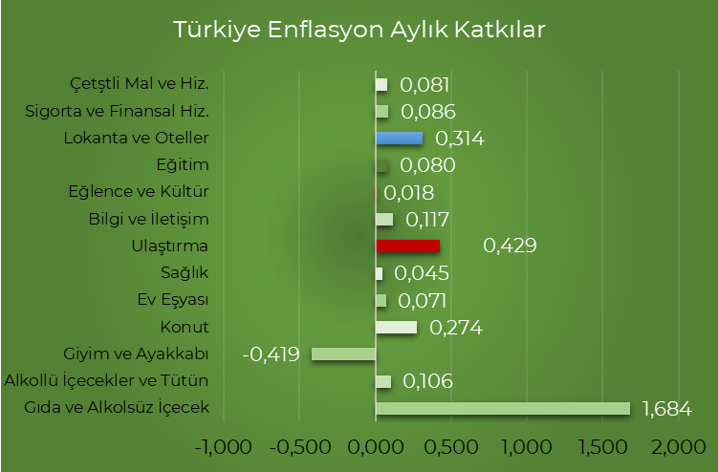
Savaşın olası uzamasıyla birlikte gıda ve enerji fiyatlarında görülen yükselişler, bazı sektörlerde maliyet baskısı yaratırken, bazı şirketler için fiyatlama gücü ve gelir artışı üzerinden önemli fırsatlar doğurabilir. Bu fırsatlar sektöre göre farklı kanallardan ortaya çıkacaktır.
Gıda perakende açısından yüksek enflasyon ortamı, ciro büyümesini destekleyen bir unsur haline gelebilir. Temel gıda talebinin görece esnek olmaması sayesinde satış hacmi korunurken, fiyat artışlarının raflara yansıtılabilmesi brüt karı destekleyebilir. Bu nedenle gıda perakendecileri, savaş kaynaklı enflasyon yükselmesine bağlı gıda fiyat artışlarını görece avantajlı yönetebilen sektörler arasında yer almakta.
Enerji üretim şirketleri, özellikle elektrik üreticileri tarafında, petrol ve doğalgaz fiyatlarındaki yükselişin elektrik fiyatlarına yansımasıyla gelirler artabilir. Yenilenebilir enerji santrallerine sahip şirketler için bu durum daha da avantajlı olabilir. Çünkü maliyetleri görece sabitken satış fiyatları yükselebilir. Bu da faaliyet karlılığını destekler nitelikte.
Rafineri ve petrokimya şirketleri, artan petrol fiyatları ve yükselen ürün marjlarından olumlu etkilenebilir. Özellikle savaş dönemlerinde akaryakıt ve türev ürünlere olan stratejik talep arttığı için, stok değer kazançları ve ürün fiyatlarındaki yükseliş bilanço performansını güçlendirebilir. Bu şirketler enflasyonist ortamda varlık değerlerini daha hızlı büyütebilir.
Özetle, savaşın tetiklediği gıda ve enerji fiyat artışları; gıda perakendesi, ve rafineri-petrokimya gibi sektörlerde faaliyet gösteren halka açık şirketler için ciro ve karlılık artışı potansiyeli yaratabilir.

